Resource: unfoldingWord® Open Bible Stories
unfoldingWord® Open Bible Stories © 2022 unfoldingWord. Released under CC BY-SA 4.0 license. unfoldingWord® Open Bible Stories has been adapted in the following languages: Tok Pisin, Arabic (عربي), French (Français), Hindi (हिंदी), Indonesian (Bahasa Indonesia), Portuguese (Português), Russian (Русский), Spanish (Español), Swahili (Kiswahili), and Simplified Chinese (简体中文) from unfoldingWord® Open Bible Stories © 2022 unfoldingWord. Released under CC BY-SA 4.0 license by Mission Mutual

unfoldingWord® Open Bible Stories

27. दयालु सामरी की कहानी
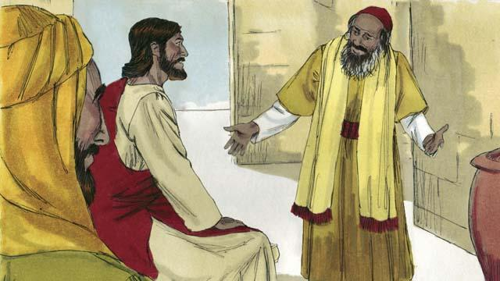
एक दिन, यहूदी व्यवस्था का एक विशेषज्ञ यीशु के पास आया। वह सब को यह दिखाना चाहता था कि यीशु गलत रीति से शिक्षा दे रहा था। इसलिए उसने कहा, "हे गुरु, अनन्त जीवन पाने के लिए मैं क्या करूँ?" यीशु ने जवाब दिया, "परमेश्वर की व्यवस्था में क्या लिखा है?"
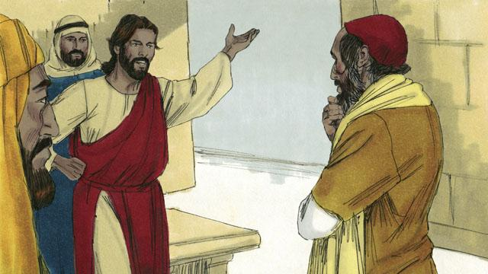
उस व्यक्ति ने कहा, "वह कहती है कि अपने परमेश्वर से अपने सारे मन, सारे प्राण, सारी सामर्थ, और सारी बुद्धि से प्रेम रख। और अपने पड़ोसी से अपने समान प्रेम रख।" यीशु ने जवाब दिया, "तू एकदम सही है! यदि तू ऐसा करे, तो तुझे अनन्त जीवन प्राप्त होगा।"
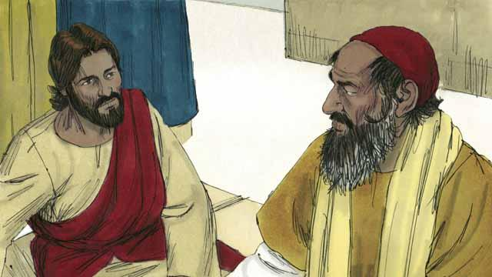
परन्तु वह व्यवस्था का विशेषज्ञ लोगों को दिखाना चाहता था कि उसका जीवन जीने का तरीका सही था। इसलिए उसने यीशु से पूछा, "ठीक है, तो मेरा पड़ोसी कौन है?"
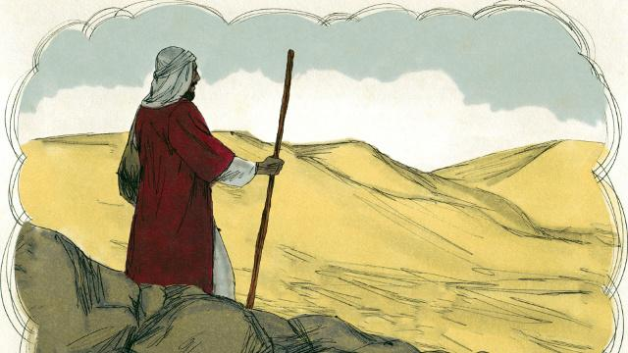
यीशु ने उस व्यवस्था के विशेषज्ञ को एक कहानी बताने के द्वारा जवाब दिया। "एक यहूदी व्यक्ति था जो एक सड़क से होकर यरूशलेम से यरीहो की यात्रा कर रहा था।"
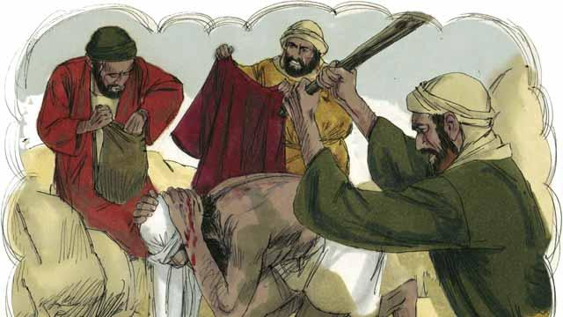
"परन्तु कुछ डाकुओं ने उसे देखा और उस पर हमला कर दिया। उन्होंने उसका सब कुछ ले लिया और उसे लगभग मरने तक मारा-पीटा। तब वे चले गए।"
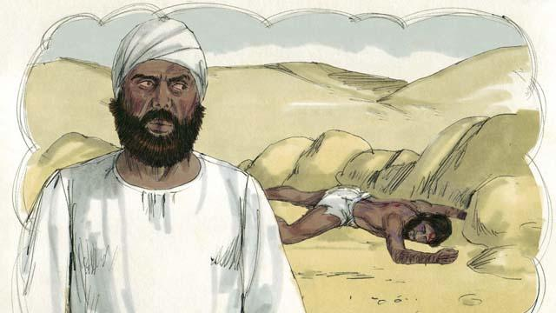
"उसके तुरन्त बाद, एक यहूदी याजक उसी सड़क से होकर गुजरा। उस याजक ने उस व्यक्ति को सड़क पर पड़ा हुआ देखा। जब उसने उसे देखा तो वह सड़क की दूसरी ओर जाकर आगे बढ़ गया। उसने उस व्यक्ति को पूरी तरह से अनदेखा कर दिया।"
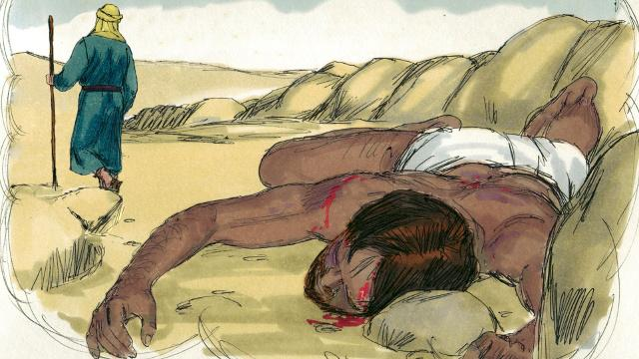
"इसके बाद कुछ ही समय बीतने पर, एक लेवी उस सड़क पर आया। (लेवी यहूदियों का एक गोत्र था जिन्होंने मंदिर में याजकों की सहायता की थी।) वह लेवी भी सड़क की दूसरी ओर से निकल गया। उसने भी उस व्यक्ति को अनदेखा कर दिया।"
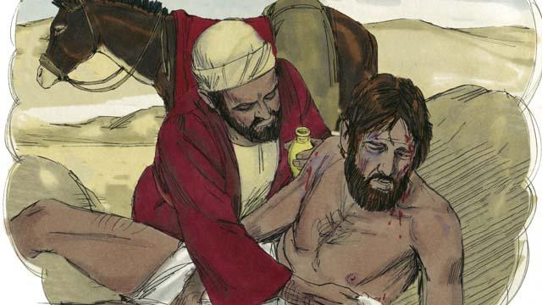
"अगला जन जो उस सड़क पर आया वह सामरिया का एक पुरुष था। (सामरी और यहूदी एक दूसरे से नफरत करते थे।) उस सामरी ने सड़क पर उस व्यक्ति को देखा। उसने देखा कि वह यहूदी था, परन्तु फिर भी उसने उस पर बड़ा तरस खाया। अतः वह उसके पास गया और उसके घावों पर पट्टियाँ बाँधीं।"
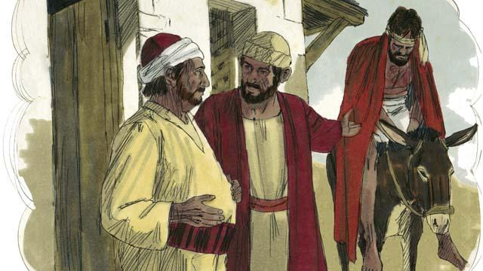
"फिर उस सामरी ने उस व्यक्ति को अपने गधे पर डाला और उसे उस सड़क से एक सराय में ले गया। जहाँ पर उसने उसकी देखभाल करना जारी रखा।"
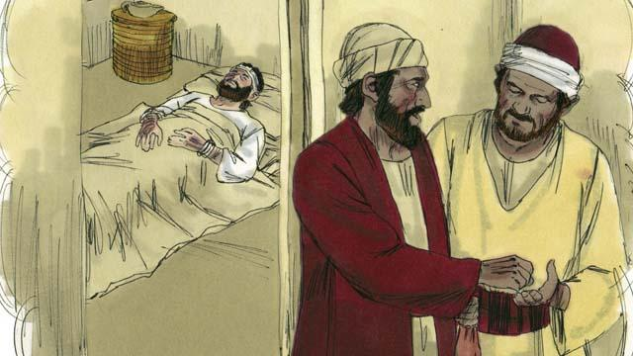
अगले दिन, उस सामरी को अपनी यात्रा को जारी रखने की आवश्यकता थी। उसने उस सराय के प्रभारी व्यक्ति को कुछ धन दिया। उसने उससे कहा, "इस व्यक्ति की देखभाल करना। यदि इस धन के अलावा तेरा कुछ और धन खर्च हो तो वापिस आने पर मैं तेरे उन खर्चो का भुगतान कर दूँगा।"
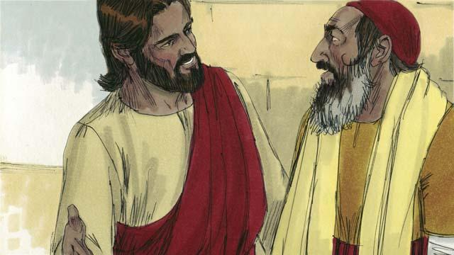
फिर यीशु ने उस व्यवस्था के विशेषज्ञ से पूछा, "तुम क्या सोचते हो? इन तीन लोगों में से कौन उस व्यक्ति का पड़ोसी है जिसे लूटा और पीटा गया था?" उसने जवाब दिया, "वही जो उस पर कृपालु था।" यीशु ने उससे कहा, "तू जा और ऐसा ही कर।"
लूका अध्याय 10:25–37 से एक बाइबल की कहानी

